Pfälzer Feste für Alle mit dem Goldenen Rollstuhl 2020 ausgezeichnet
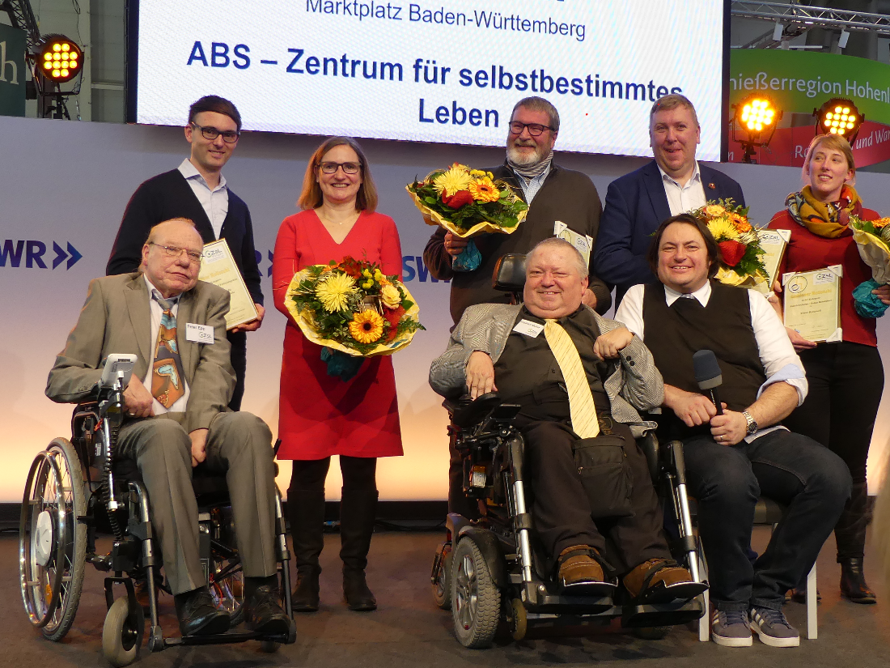
Dieses und weitere Bilder finden Sie zum Download in unserer Bilddatenbank.

Die Initiative Pfälzer Feste für Alle wurde im Rahmen der CMT in Stuttgart mit dem Goldenen Rollstuhl ausgezeichnet. Das innovative Projekt hat sich zum Ziel gesetzt, die Barrierefreiheit der Feste an der Südlichen Weinstraße zu steigern und ein verlässliches Zertifizierungssystem zu etablieren.

Das Zentrum selbstbestimmt Leben (ZsL) in Stuttgart verleiht jährlich im Rahmen der CMT den Goldenen Rollstuhl und zeichnet damit besonders herausragende barrierefreie Reiseangebote aus. Für den Bereich Kultur und Freizeit wurden in diesem Jahr die „Pfälzer Feste für Alle“ ausgezeichnet.

Pfälzer Feste für Alle – Einzigartige Initiative in ganz Deutschland
Die Pfälzer feiern gerne. Dies spiegelt sich auch in den über 200 Festen an der Südlichen Weinstraße wider, die jährlich dazu einladen, besondere Weine, ländliche Erzeugnisse und die Pfälzer Küche zu erleben. Die Vielfalt ist groß und reicht von Weinfesten über Kerwen, die traditionellen Kirchweihen, bis hin zu regelmäßigen Märkten. Seit 2017 gibt es die „Pfälzer Feste für Alle“, eine bisher einmalige Initiative in Deutschland. Ziel ist die Ausweisung von Wein- und anderen Festen für alle. So wird schrittweise die Barrierefreiheit der Feste von einer eigens gegründeten Kommission in den Bereichen Qualität, Ambiente und Barrierefreiheit überprüft. Die daraus gewonnenen Informationen werden öffentlich zur Verfügung gestellt. Künftig sollen immer mehr Feste für Alle erlebbar gemacht werden.

Das hat die Jury überzeugt
Für das Projekt Pfälzer Feste für Alle hat der Südliche Weinstrasse e.V. erstmals Kriterien zur Barrierefreiheit von Festen erarbeitet und angewandt. Mittlerweile wurden 14 Feste zertifiziert, weitere sind in Planung. Damit wird auch Menschen mit Behinderungen der Besuch der Feste ermöglich. In seiner Laudatio sagte Friedrich Müller vom ZsL Stuttgart: „Durch die Verknüpfung mit den anderen Online-Angeboten des Tourismusverbandes werden die interessierten Nutzer an das für sie passende Angebot herangeführt, indem sie die entsprechenden Informationen zu den Kultur- und Freizeitangeboten mit den Informationen zur Barrierefreiheit verknüpfen können. Dieses noch nicht abgeschlossene Projekt hat in seiner Ausgestaltung Vorbildcharakter auch für andere Regionen und wird aus diesem Grund mit dem Goldenen Rollstuhl ausgezeichnet.“

Barrierefreier Tourismus – Ein zentrales Zukunftsthema
Der barrierefreie Tourismus ist ein zentrales Zukunftsthema für die Südliche Weinstraße und seine Bedeutung wächst. Die Urlaubsregion im Süden der Pfalz wurde 2015 als Modellregion für barrierefreien Tourismus vom Land Rheinland-Pfalz ausgezeichnet. Die Modellregion wird aus Mitteln des Europäischen Fonds für regionale Entwicklung gefördert. Seit 2018 ist die Südliche Weinstraße Mitglied in der Arbeitsgemeinschaft Leichter Reisen, einem Zusammenschluss von zehn Urlaubsregionen und Städten in Deutschland, die gemeinsam Pionierarbeit bei der Entwicklung von Reiseangeboten für Menschen mit Behinderungen leisten.

Weitere Informationen zu den Pfälzer Festen für Alle, die Prüfberichte und ein Video sind unter suedlicheweinstrasse.de/pfaelzerfestefueralle abrufbar.

Kontakt
Südliche Weinstrasse e.V., Zentrale für Tourismus, An der Kreuzmühle 2,
76829 Landau, Tel. 06341/940400, www.suedlicheweinstrasse.de

